Otoplastyka Warszawa
Czym jest <strong>otoplastyka Warszawa</strong>, gdzie jest wykonywana i jak wygląda jej przebieg?

Otoplastyka Warszawa - co to?
Otoplatyka Warszawa to zabieg, którego celem jest korekta odstających uszu lub odtworzenie niepoprawnie lub w ogóle niewykształconych elementów małżowiny ucha. Z tego typu problemami boryka się wiele osób, nie wszystkie mają jednak odwagę na poprawienie swojego wyglądu. Odstające uszy dotyczą aż 5% ludzi, w większości występują one u dziewczynek. Otoplastyka Warszawa może zostać wykonana zarówno na osobach dorosłych, jak i dzieciach powyżej 7 roku życia. Zabieg jest bezpieczny dla przyszłego rozwoju dziecka, a może pomóc uniknąć problemów psychologicznych związanych z pójściem do szkoły. Nie trwa on długo i w większości jest wykonywany z wykorzystaniem znieczulenia miejscowego.

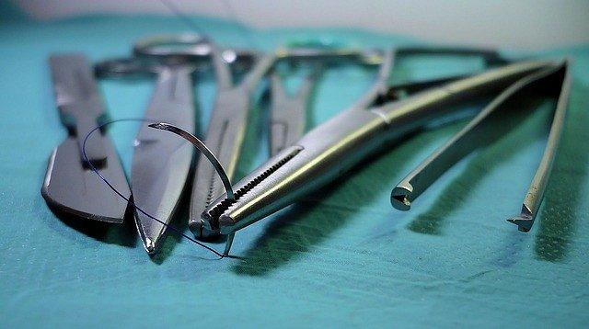
Otoplastyka Warszawa - przed i po zabiegu
Przed operacja następuje konsultacja, podczas której ustalane są wszystkie szczegóły. Klinika dba również o całą dokumentację fotograficzną i komputerową. Określany jest również czas pobytu, jednak w większości przypadków nasi pacjenci wracają do domu jeszcze tego samego dnia. Konieczna jest również konsultacja anestezjologa. Rekonwalescencja po zabiegu trwa zazwyczaj dwa tygodnie. Bezpośrednio po nim mogą wystąpić obrzęki uszu, które niestety często są bolesne. Nasi pacjenci zostają jednak zaopatrzeni w specjalne opaski do noszenia na noc.
Otoplastyka Warszawa wykonywana jest w klinice Optimum, gdzie pacjenci otaczani są najwyższej jakości opieką. Zapraszamy do odwiedzenia naszej strony internetowej w celu poznania bliższych szczegółów.

